**新北市新店地政事務所**

**「逕為分割換狀、地價改算通知檢附圖資查詢平台說明書」創新提案成果**

1. 計畫

依據本所「提案制度執行要點」辦理。

1. 執行情形
   1. 施行前，

業務課將土地逕為分割之換狀、地價改算通知書移交至測量課，測量課再透過地政系統查詢逕為分割後之土地分布狀況並列印逕為分割後地籍參考圖，以螢光筆標註後併同換狀、地價改算通知書等檢送予相關土地權利人。

二、承上，施行前提供之地籍參考圖缺乏實地現況資訊，本案遂以提供「國土測繪圖資服務雲」(更新頻率：2週1次)及「新北不動產愛連網」(更新頻率：1週1次)等操作手冊，以增添民眾實用性，包含查詢套繪後圖資及google街景服務等。

三、執行成本

無須額外支付費用。

1. 評估效益分析

經統計本(111)年度共計辦理383筆(18案)土地逕為分割作業，民眾收到逕為分割通知後洽詢土地位置問題情形有顯著減少，共計8位。倘以民眾每案來回時間1小時至本所輪播機協助查找土地所在位置方式計算，本創新服務再精進共計節省約8小時；另外，本案間接減少測量及櫃檯人員服務之負擔，倘以服務每一民眾所需時間為10分鐘方式計算，共計節省約80分鐘，有形及無形效益皆為顯著。

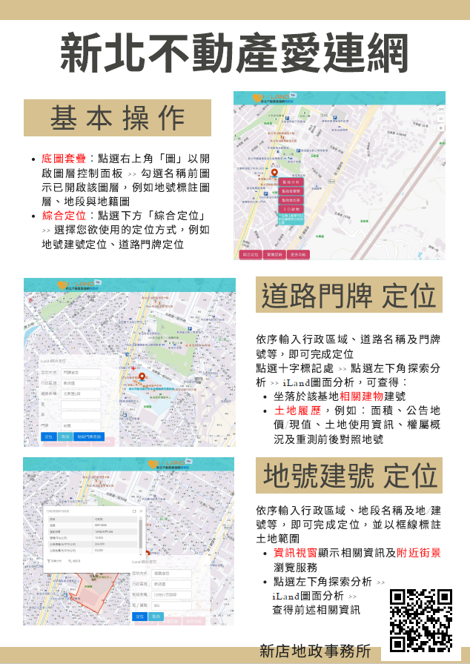附件一

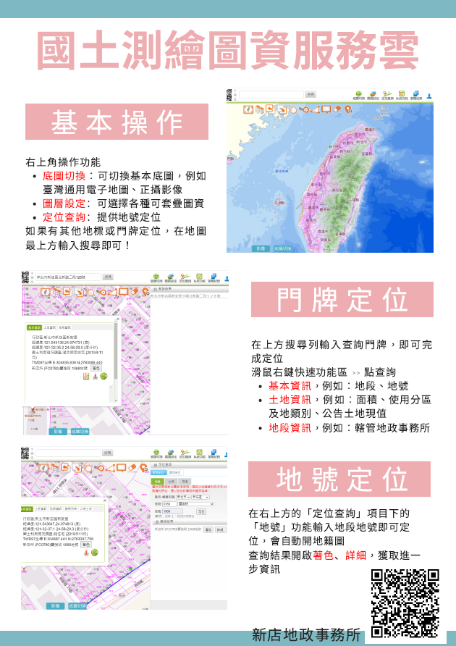附件二